Αθήνα : 10.11.16
Αρ. Πρωτ. : 33

ΔΕΛΤΙΟ ΤΥΠΟΥ

Διαδήλωση - Κινητοποίηση
την Παρασκευή 2 Δεκεμβρίου στις 10 το πρωί στην Ομόνοια

Την Τετάρτη 09/11/2016 συμμετείχαμε στην συνάντηση όλων των φορέων του αναπηρικού κινήματος, που έκανε η “Ε.Σ.Α.μεΑ.”.

Συζητήθηκαν ο προγραμματισμός και η κινητοποίηση που θα πραγματοποιηθεί στις 2 Δεκεμβρίου, στην Ομόνοια ώρα 10:00 π.μ..

Υποχρέωση και ευθύνη όλων μας είναι να παρευρεθούμε προσωπικά εκεί.

Παρακαλούμε ενημερώστε όλα τα μέλη των Συλλόγων σας για την ανάγκη συμμετοχής.

Μπορεί να έχετε μαζί σας μέσα, όπως πανό, έντυπα, πλακάτ κ.α. ενδεικτικά της συμμετοχής του φορέα σας στην κινητοποίηση.

Καλή προετοιμασία.

Με εκτίμηση,
Για το Δ.Σ. της “Π.Ο.Σ.Ο.Ψ.Υ”
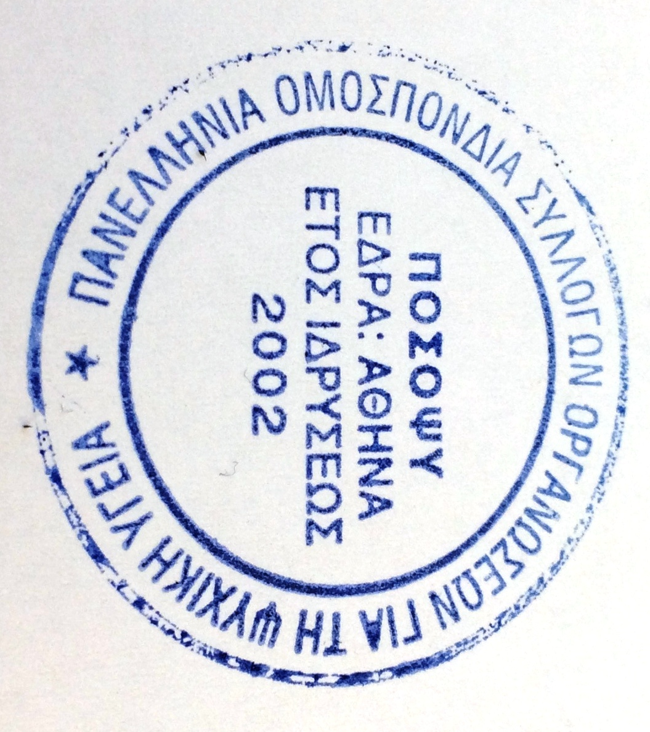
Η Πρόεδρος Ο Γενικός Γραμματέας

Αναστασία Γιαννετοπούλου κ.α.α. : Λίτσα Καπετάνου

